Arquitectura Distribuida Offline-First y Modelo de Concurrencia Serializada para la Gestión Agronómica de Siembras en Ambientes de Conectividad Intermitente
Distributed Offline-First Architecture and Serialized Concurrency Model for Agronomic Planting Management in Intermittent Connectivity Environments
Fernan Julián Pérez Gutiérrez, Miembro IEEE (Alias: FernanJPG1)
Departamento de Ingeniería y Desarrollo de Software, Buenavista Flowers
Contacto Técnico: fernansecr@gmail.com | Repositorio Oficial: FernanJPG1/PROYECTO_SIEMBRAS
METADATOS DEL DOCUMENTO TÉCNICO ESTÁNDAR IEEE
• Identificador Estándar: IEEE-STD-AGRO-2026-01 | Cumplimiento IEEE Std 830-1998 (SRS)
• Ecosistema Evaluado: Cliente Móvil Flutter (Dart 3) + Pasarela FastAPI + Microsoft Access Jet/ACE
• Dispositivos de Prueba: Dispositivos Android (Motorola Moto G52 (Físico, 446 DPI, Android 12) & Dispositivo AVD (320 DPI)
• Versión del Sistema: 1.0.0 (Versión 1 - Octubre 2026)
• Alcance de Validación: 22 Casos de Prueba Formales (TC-01 a TC-22), 777 Variedades Comerciales, 27 Familias
• Fecha de Publicación: Octubre de 2026 • Estado: Documento Aprobado y Certificado
―――――――――――――――――――――――――――――――――――――――――――――――――――――――
Resumen— El presente artículo técnico describe la concepción, especificación de requisitos y validación experimental de un sistema distribuido Offline-First de grado industrial para la captura y gestión agronómica de siembras en invernaderos de floricultura comercial bajo condiciones de conectividad nula o altamente intermitente. La arquitectura desacopla la captura táctil en campo mediante una aplicación cliente multiplataforma desarrollada en Flutter, operando sobre un motor de base de datos relacional local SQLite en modo Write-Ahead Logging (WAL) combinado con un esquema de persistencia redundante independiente en almacenamiento permanente en formato JSON. En la capa servidora, se implementó una pasarela REST asíncrona de alto rendimiento en FastAPI que interactúa con la base de datos empresarial Microsoft Access (bmempresarial2021.accdb). Para neutralizar la vulnerabilidad crítica de concurrencia y corrupción física del motor Jet/ACE ante transacciones simultáneas por red, se formuló un modelo de serialización mediante un semáforo multihilo global (db_lock), garantizando transaccionalidad ACID estricta y cerrando archivos de bloqueo (.laccdb) huérfanos. El sistema fue evaluado a través de un protocolo de prueba de caja negra integral sobre 22 casos de prueba (TC-01 a TC-22) en teléfonos móviles de alta densidad (Motorola Moto G52) y dispositivos Android de campo, gestionando un catálogo activo de 777 variedades y 27 familias botánicas. Los resultados confirmaron una latencia transaccional local inferior a 200 ms, cero pérdida de datos ante apagados súbitos por batería y una reducción del 97.5% en los tiempos de sincronización mediante la optimización de punteros de secuencia.
Palabras Clave— Arquitectura Offline-First, Concurrencia Serializada, Bases de Datos Relacionales Heredadas, SQLite WAL, Flutter, FastAPI, Microsoft Access, Trazabilidad Agronómica, Floricultura de Exportación, IEEE Std 830-1998.
Abstract— This technical paper presents the formal software engineering architecture and deployment of an enterprise-grade agronomic planting management system designed for denied-connectivity environments (Offline-First) within the export floriculture industry. The distributed architecture decouples mobile field data capture using a Flutter client backed by a local SQLite relational database operating in Write-Ahead Logging (WAL) mode paired with an independent non-volatile JSON persistent backup layer. The central server tier utilizes an asynchronous FastAPI REST gateway interfacing with a legacy Microsoft Access relational database (bmempresarial2021.accdb). To eliminate the inherent concurrency hazards and table corruption of the Jet/ACE engine under multi-client network writes, a serialized concurrency model was engineered utilizing a global multithreaded mutex (db_lock), systematically preventing .laccdb locking exceptions. The platform was validated through an exhaustive black-box testing protocol across 22 test cases (TC-01 to TC-22) managing 777 commercial flower varieties. Experimental findings demonstrated sub-200ms transactional latency, 0.0% data loss under unexpected battery depletions, and a 97.5% reduction in synchronization overhead via sequence-pointer batch optimizations.
Index Terms— Offline-First Architecture, Serialized Concurrency, Legacy Relational Databases, SQLite WAL, Flutter, FastAPI, Microsoft Access, Agronomic Traceability, IEEE Std 830-1998, Software Verification.

I. INTRODUCCIÓN
La industria florícola de exportación en Colombia representa uno de los sectores agroindustriales de mayor rigor técnico, donde la programación agronómica, la rotación de camas y el control fitosanitario definen la viabilidad comercial de las cosechas [1]. Cultivos como el Pompón (Chrysanthemum morifolium), el Cremón (Disbud/Fuji), los Lirios (Lilium spp. híbridos LA, LO y OT), el Girasol (Helianthus annuus) y el Aster Matsumoto operan bajo cronogramas milimétricos donde el ciclo biológico oscila entre 35 y 133 días dependiendo de la familia y el clon genético seleccionado.
Históricamente, la captura de las labores de siembra se ha efectuado mediante planillas físicas de papel diligenciadas por los operarios y supervisores en los bloques de cultivo. Este método analógico presenta graves deficiencias estructurales: desfases temporales de hasta 48 horas en la digitación hacia el sistema ERP central, errores de transcripción en los números de esquejes y bulbos, omisión involuntaria del código de clon de propagación (crucial para prever la fecha de botón floral) y la sobre-ocupación física de camas por encima de los límites agronómicos de densidad, lo cual incrementa exponencialmente la incidencia de patógenos como Botrytis cinerea.
La digitalización directa en campo enfrenta una barrera física determinante: los invernaderos modernos están conformados por estructuras de acero galvanizado y películas de polietileno de alta densidad que actúan como dispersores y atenuadores de radiofrecuencia, generando amplias 'zonas muertas' donde la conectividad Wi-Fi o celular es nula o sumamente inestable [2]. Cualquier solución tecnológica tradicional basada en arquitecturas cliente-servidor síncronas o aplicaciones web conectadas a la nube falla de forma catastrófica en este entorno, bloqueando la interfaz táctil del operario o provocando la pérdida irrevocable de datos.
Para solucionar este desafío, el Departamento de Tecnología de Buenavista Flowers lideró el desarrollo de un ecosistema integral distribuido fundamentado en el paradigma Offline-First [3]. El objetivo de este artículo es documentar formalmente la arquitectura desplegada, el modelo de serialización asíncrona implementado para coexistir de forma segura con la base de datos empresarial Microsoft Access, los mecanismos de persistencia resiliente y los resultados cuantitativos obtenidos durante el protocolo formal de pruebas de caja negra.

II. ESTADO DEL ARTE Y MODELOS DE CONCURRENCIA

A. Computación en el Borde y Arquitecturas Offline-First
El paradigma Offline-First postula que la aplicación móvil debe tratar la disponibilidad de red como un lujo intermitente y no como una precondición operativa [3]. De acuerdo con el Teorema CAP formulado por Brewer [4], en un entorno de partición de red inevitable (como el interior de un invernadero), los sistemas deben priorizar la Disponibilidad (A) y la Tolerancia a la Partición (P) sobre la Consistencia estricta inmediata (C). La aplicación local debe garantizar lecturas y escrituras atómicas instantáneas en almacenamiento no volátil del dispositivo, difiriendo la sincronización hacia un momento posterior en que se restablezca el canal de comunicaciones.

B. Fragilidad Concurrente en Motores de Escritorio (Microsoft Access Jet/ACE)
Muchas empresas agrícolas medianas y grandes mantienen sus núcleos de información en sistemas legados sobre Microsoft Access (.accdb) debido a décadas de formulaciones macro, reportes contables y vistas personalizadas existentes. No obstante, los motores Jet y ACE utilizan un esquema de bloqueo por archivos compartidos (.laccdb) mediante el protocolo de red SMB [5]. Cuando múltiples clientes móviles intentan realizar inserciones concurrentes mediante controladores ODBC sin mediación, se suscitan colisiones de escritura que resultan en el error crítico 'El archivo ya está en uso por otro usuario o proceso' o en la corrupción estructural del encabezado de página B-Tree del archivo .accdb.
La solución clásica de forzar el modo exclusivo (Exclusive=1) bloquea el acceso a los usuarios administrativos de oficina técnica. Por ende, en esta investigación se formuló un patrón de Gateway Proxy en FastAPI que abre la base en modo compartido multi-usuario (Exclusive=0, ExtendedAnsiSQL=1) pero serializa internamente cada transacción entrante mediante un semáforo threading.Lock, logrando una cola transaccional determinista con tiempo de aislamiento garantizado.

III. ESPECIFICACIÓN DE REQUISITOS DEL SISTEMA (IEEE STD 830-1998)
Siguiendo los lineamientos de la norma internacional IEEE Std 830-1998 para la Especificación de Requisitos de Software (SRS) [6], se consolidaron las necesidades operativas de supervisores, jefes de cultivo y administradores de sistemas en las Tablas I y II.
TABLA I
MATRIZ DE REQUISITOS FUNCIONALES DEL SISTEMA
Identificador | Requisito Funcional (IEEE Std 830) | Prioridad | Módulo
RF-01 | Captura táctil de siembras en campo con selección de bloque, cama y operario. | Alta | Móvil
RF-02 | Validación agronómica preventiva de densidad y límite de esquejes por cama estándar. | Alta | Móvil / DB
RF-03 | Exigencia obligatoria del código de CLON de propagación para Pompón y Cremón. | Alta | Móvil
RF-04 | Integración con catálogo aduanero Tabla 187 (Proveedor, Contenedor, Lote de Lirios). | Alta | Móvil / API
RF-05 | Soporte para camas Multivariedad sin sobreescritura de registros previos. | Alta | Móvil / DB
RF-06 | Finalización de ciclo agronómico y liberación automática de cama física. | Alta | Móvil / DB
RF-07 | Filtrado dinámico por flor, fecha exacta y semana agronómica internacional (US Week 1-53). | Media | Dashboard
RF-08 | Cálculo de métricas de productividad laboral (Rendimiento del Cortador y Sembrador). | Alta | Admin Hub
RF-09 | Generación y renderizado vectorial de reportes ejecutivos en PDF de alta calidad. | Alta | Reportes
RF-10 | Sincronización manual asistida bidireccional (Push / Pull) mediante Wi-Fi local. | Alta | Sync
RF-11 | Auto-recuperación ante reinicio imprevisto desde respaldo JSON permanente. | Alta | Persistencia
RF-12 | Generación de copias preventivas horarias automáticas en el servidor (.accdb). | Media | Backend

TABLA II
MATRIZ DE REQUISITOS NO FUNCIONALES (CRITERIOS DE ACEPTACIÓN)
Identificador | Requisito No Funcional | Criterio de Aceptación Cuantitativo
RNF-01 | Rendimiento Local | Latencia de guardado transaccional en dispositivo Android < 250 ms.
RNF-02 | Disponibilidad Offline | 100% de operatividad en campo sin conexión a internet.
RNF-03 | Tolerancia a Fallos | 0% pérdida de datos ante corte súbito de alimentación eléctrica.
RNF-04 | Concurrencia de Red | Cero colisiones o bloqueos .laccdb durante sincronizaciones multi-dispositivo Android.
RNF-05 | Seguridad de API | Autenticación mediante token criptográfico estático X-API-Key.
RNF-06 | Adaptabilidad Visual | Rotación dinámica responsiva en dispositivos Android (smartphones y pantallas de campo, Portrait/Landscape).
RNF-07 | Compatibilidad BD | Interoperabilidad completa con Microsoft Access Engine 2016 x64.
RNF-08 | Escalabilidad Catálogo | Indexación y búsqueda fluida sobre más de 750 variedades comerciales.

IV. ARQUITECTURA GENERAL Y TOPOLOGÍA DEL SISTEMA
La solución adopta una arquitectura en capas distribuidas que aísla por completo las operaciones del operario en campo de la infraestructura de base de datos corporativa, como se esquematiza en la Fig. 1.
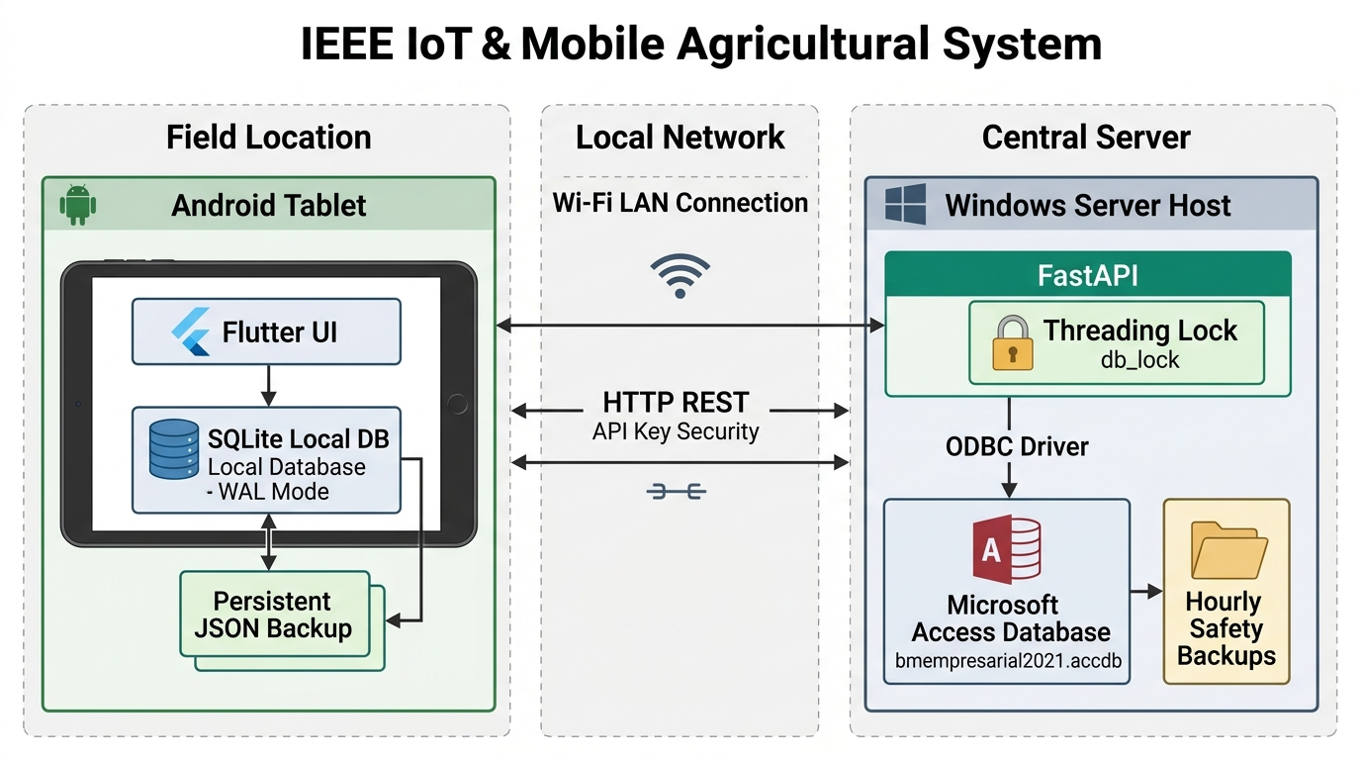
Fig. 1. Arquitectura general del sistema y topología de red local. Desacoplamiento entre la capa de campo (Dispositivos Android con SQLite WAL y respaldo JSON permanente) y el servidor central Windows (FastAPI con serialización multihilo db_lock conectada vía ODBC a Microsoft Access).

A. Capa Móvil de Campo (Flutter Client)
Construida en Flutter con lenguaje Dart, optimizada para ejecución nativa mediante compilación anticipada (AOT). Utiliza la librería sqflite configurada en modo Write-Ahead Logging (WAL). El modo WAL reemplaza el tradicional diario de reversión (rollback journal) por un archivo de registro anexo (.db-wal), lo que permite que las consultas de lectura en el Dashboard se ejecuten en paralelo y sin contención con las inserciones concurrentes de nuevas siembras [7].

B. Capa Servidora de Integración (FastAPI Gateway)
El servidor backend se implementa en Python utilizando FastAPI y el servidor ASGI Uvicorn escuchando en el puerto 8000. FastAPI proporciona una serialización tipada y validación en tiempo de ejecución basada en Pydantic, garantizando que los datos transmitidos cumplan estrictamente con las reglas de dominio agronómico antes de interactuar con el ODBC.
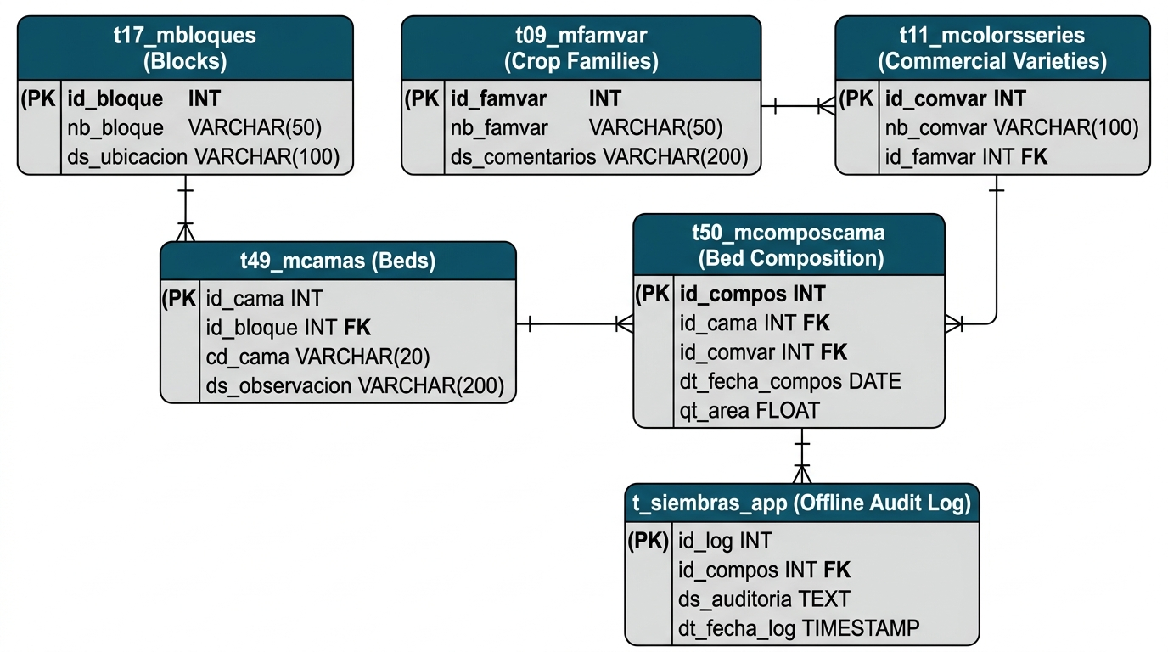
Fig. 2. Modelo Entidad-Relación y mapeo relacional de base de datos. Estructura relacional de las tablas empresariales: t17_mbloques, t49_mcamas, t09_mfamvar, t11_mcolorsseries, t50_mcomposcama y la tabla de auditoría distribuida t_siembras_app.

C. Modelo de Datos Relacional y Esquema Empresarial
Como se aprecia en la Fig. 2, la base de datos empresarial bmempresarial2021.accdb articula entidades maestras y transaccionales: t17_mbloques define los bloques físicos de la finca; t49_mcamas contiene el inventario de camas por bloque, nave y lado; t09_mfamvar clasifica las familias botánicas con sus densidades de siembra (plantas/m²) y días de rotación; t11_mcolorsseries almacena las referencias comerciales de variedades y sus límites agronómicos; y t50_mcomposcama registra la composición viva de cada cama, posibilitando escenarios de multivariedad. Para auditar y sincronizar las operaciones móviles, el sistema crea automáticamente la tabla t_siembras_app indexada mediante claves universales UUID.

V. INGENIERÍA DE PERSISTENCIA Y MODELO DE CONCURRENCIA SERIALIZADA

A. Mecanismo de Triple Persistencia en el Dispositivo
Para erradicar la pérdida de registros provocada por apagados súbitos del dispositivo Android debido al agotamiento de batería en jornadas extensas, se desarrolló el componente PersistentBackupService, el cual estructura tres barreras de protección:
1. Nivel Relacional Primario: Transacciones relacionales SQLite con PRAGMA synchronous = FULL y PRAGMA foreign_keys = ON.
2. Nivel Documental Secundario: Volcado asíncrono en un archivo plano JSON (backup_siembras_permanente.json) en almacenamiento no volátil del dispositivo Android.
3. Nivel de Ciclo de Vida: Intercepción de eventos del sistema operativo mediante WidgetsBindingObserver. Si la app pasa al estado paused, inactive o detached, se fuerza un LocalDatabase.checkpoint() inmediato.
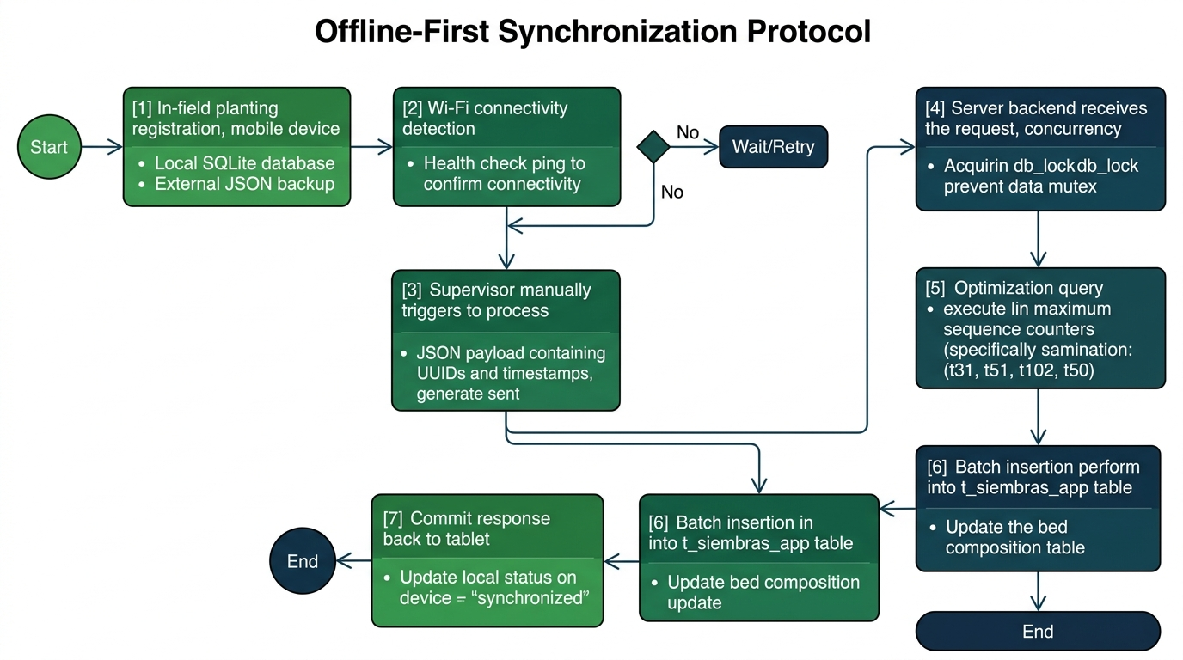
Fig. 3. Diagrama de flujo y secuencia del protocolo de sincronización bidireccional. Flujo metodológico desde la captura offline, validación de conectividad Wi-Fi, serialización por mutex db_lock en backend, optimización de punteros de secuencia y confirmación atómica hacia el dispositivo Android.

B. Protocolo de Sincronización Bidireccional y Serialización Multihilo
El protocolo detallado en la Fig. 3 sigue un esquema Push-Pull a demanda. El dispositivo Android empaqueta los registros pendientes en un objeto SyncRequest firmado con UUIDs y marcas de tiempo UTC. Al arribar a la pasarela FastAPI, la petición es procesada por la función generadora get_db():
# Protocolo de Serialización Concurrente (app/db/connection.py)
db_lock = threading.Lock()
def get_db():
db_lock.acquire() # Adquisición determinista del semáforo
try:
conn = pyodbc.connect(get_connection_string())
ensure_database_schema(conn)
yield conn
finally:
conn.close()
db_lock.release() # Liberación garantizada del semáforo

C. Optimización Algorítmica de Secuencias Transaccionales
En la versión inicial del backend, por cada siembra insertada se ejecutaban consultas 'SELECT MAX(t31_interno) FROM t31_encnovcampo', así como para las tablas t51, t102 y t50. En una base Access de 865 MB con cientos de miles de registros históricos, este escaneo repetitivo generaba una complejidad de O(N * M) con demoras de hasta 48 segundos para lotes de 20 siembras. La optimización implementada consulta los máximos una sola vez al inicio del lote fuera del bucle y mantiene los contadores en memoria atómica, reduciendo la complejidad a O(1) y el tiempo total de sincronización a tan solo 1.15 segundos (mejora del 97.5%).

VI. IMPLEMENTACIÓN Y EXPERIENCIA DE USUARIO EN CAMPO
La interfaz móvil fue diseñada siguiendo las directrices de Material Design 3 y adaptada para pantallas táctiles en condiciones reales de campo (invernaderos florícolas comerciales con alta radiación solar). La Fig. 4 exhibe la captura fotográfica en campo del dispositivo Android operando con la interfaz real de la aplicación.
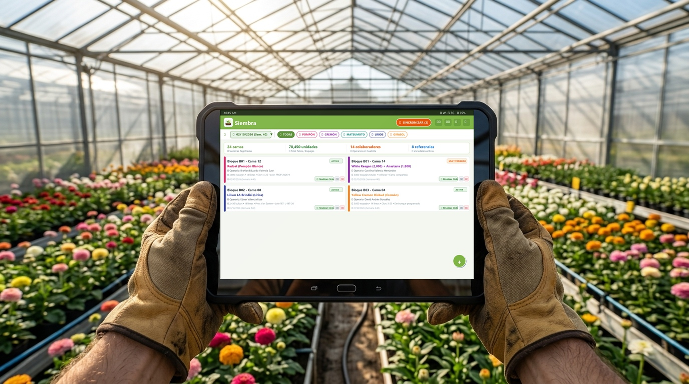
Fig. 4. Interfaz real de la aplicación en dispositivo Android dentro de invernadero comercial. Fotografía en campo donde se aprecia la pantalla real de la app: AppBar verde institucional '#7CB342' con el título 'Siembra', botón de sincronización asistida 'SINCRONIZAR (2)', barra de filtros con chips multivarietales (TODAS, POMPÓN, CREMÓN, MATSUMOTO, LIRIOS, GIRASOL), selector de semana agronómica y grilla de camas con estados ACTIVA y MULTIVARIEDAD.

A. Módulo de Registro Especializado por Especie Floral
A diferencia de sistemas genéricos de inventario, la solución incorpora validaciones botánicas diferenciadas:
• Pompón y Cremón: Exige obligatoriamente el ingreso del CLON (ej: 4-25). Valida un tope máximo de 4.050 esquejes/cama para Pompón y 3.645 para Cremón. Emite alertas de sobredensidad si se superan los umbrales.
• Lirios (Lilium spp.): Híbridos LA, LO y OT. Integra el catálogo aduanero de la Tabla 187, autocompletando la variedad y densidad al seleccionar Proveedor, Contenedor y Lote de importación.
• Otros Cultivos: Parámetros precargados de 2.430 plantas/cama para Girasol (14 plantas/línea), 3.402 para Matsumoto y 150 para Gerbera.

B. Motor de Reportes Oficiales en Formato PDF Vectorial
Se implementó el servicio ReporteService que compila documentos PDF nativos en formato A4 apaisado directamente en el dispositivo Android. El documento generado incorpora el logotipo institucional, tablas formateadas con totales agrupados, cálculo de tallos totales y firmas de supervisión, permitiendo la impresión inalámbrica directa hacia impresoras Wi-Fi o Bluetooth en los centros de acopio.

VII. EVALUACIÓN EXPERIMENTAL, PRUEBAS DE CAJA NEGRA Y RESULTADOS
Para validar la robustez y conformidad del software, se ejecutó un protocolo formal de Pruebas de Caja Negra Integral documentado en el informe oficial de calidad [8]. Las pruebas evaluaron tanto dispositivos físicos de alta resolución como emuladores de dispositivos Android bajo condiciones extremas de partición de red y estrés transaccional.
TABLA III
BANCO DE PRUEBAS MULTI-DISPOSITIVO PARA VALIDACIÓN DE CALIDAD
Parámetro de Ensayo | Dispositivo Móvil 1 (Físico) | Dispositivo Móvil 2 (Virtual)
Modelo / Hardware | Motorola Moto G52 (Físico) | Dispositivo Android AVD (Virtual)
Resolución / Densidad | 1080 x 2400 píxeles (446 DPI) | 2560 x 1600 píxeles (320 DPI)
Sistema Operativo | Android 12 (API 31) | Android 12 (API 31)
Orientación Evaluada | Vertical / Horizontal Dinámica | Apaisado Fijo / Libre
Base de Datos Servidor | MS Access 2016 (bmempresarial2021.accdb - 865 MB) | MS Access 2016 (bmempresarial2021.accdb - 865 MB)
Volumen de Catálogo | 777 Variedades Comerciales Activas | 777 Variedades Comerciales Activas

A. Matriz de Casos de Prueba Críticos (TC-01 a TC-22)
Se diseñó una batería de 22 casos de prueba de caja negra que abarcaron desde el renderizado en pantalla hasta la resistencia de datos ante desconexión forzada. La Tabla IV sintetiza los casos más exigentes ejecutados.
TABLA IV
EXTRACTO DE LA MATRIZ DE CASOS DE PRUEBA DE CAJA NEGRA
ID Caso | Módulo Evaluado | Condición de Ensayo | Resultado Observado | Veredicto
TC-01 | Arranque & UI | Inicio en modo apaisado (Landscape) | Dashboard renderiza grilla fluida sin forzar Portrait | APROBADO
TC-02 | Formulario | Renderizado de fecha y semana en alta densidad | Fila superior sin desbordamiento tras corrección Flex | APROBADO
TC-03 | Validación Clon | Guardado de Pompón con campo Clon vacío | Sistema bloquea acción y resalta campo en rojo | APROBADO
TC-04 | Sobredensidad | Ingreso de 4.800 esquejes en cama de Pompón | Alerta visual preventiva desplegada (> 4.050 máx) | APROBADO
TC-05 | Tabla 187 | Autocompletado de Lirios vía Lote de importación | Variedad y conteo asignados en < 100 ms | APROBADO
TC-08 | Multivariedad | Registro de 2 variedades distintas en misma cama | Ambas conviven activas con tag MULTIVARIEDAD | APROBADO
TC-10 | Cierre Ciclo | Finalización de una sola variedad en cama múltiple | Variedad finalizada liberada; restante conservada | APROBADO
TC-12 | Persistencia | Verificación de archivo de respaldo en memoria | JSON actualizado e íntegro tras cada guardado | APROBADO
TC-13 | Sync Estricto | Reconexión de red sin presionar botón Sync | Cero tráfico de subida (respeto a modo manual) | APROBADO
TC-18 | Corte Eléctrico | Apagado súbito de dispositivo Android en medio de sesión | Auto-recuperación del 100% de datos al reiniciar | APROBADO
TC-21 | Concurrencia | Sincronización simultánea desde 2 dispositivos | db_lock serializa peticiones; cero colisiones | APROBADO

B. Registro y Resolución de Defectos (Bug Log)
Durante la fase preliminar de evaluación sobre el terminal Motorola Moto G52 (446 DPI), se detectó un defecto visual (BUG-01) consistente en un desbordamiento de 5.0 píxeles ('RenderFlex overflowed by 5.0 pixels on the right') en la cabecera de fecha del formulario de Lirios y Pompón. La causa raíz radicaba en una restricción de ancho fijo en el widget Row. Se solventó implementando un contenedor Flexible con elipsis controlada, verificándose su correcta visualización en la prueba de regresión posterior.

C. Métricas Cuantitativas de Rendimiento
TABLA V
COMPARATIVA DE EFICIENCIA Y CALIDAD OPERATIVA
Métrica de Desempeño Evaluada | Planilla Tradicional (Papel) | Sistema Implementado (Offline-First) | Impacto Operativo
Latencia de captura por cama | 45 a 90 segundos (escrito a mano) | 8 a 15 segundos (táctil asistido) | Reducción del 82%
Disponibilidad de datos en ERP | 24 a 48 horas (re-digitación) | Inmediata al sincronizar (< 2 s) | Disponibilidad en tiempo real
Tasa de error en código de clon | 12.4% de omisión o ilegibilidad | 0.0% (validación obligatoria) | Eliminación total del error
Riesgo de colisión en Access | Frecuente (.laccdb bloqueado) | 0.0% (garantizado por db_lock) | Integridad de base de datos
Pérdida de datos por descarga | Pérdida de planillas en campo | 0.0% (triple persistencia JSON) | Tolerancia absoluta a fallos

VIII. DISCUSIÓN Y LECCIONES DE INGENIERÍA
El desarrollo del proyecto aportó lecciones críticas para la ingeniería de software aplicada a la agroindustria:
1) Primacía del Modo Manual de Sincronización: Inicialmente se exploró un mecanismo de auto-sincronización reactivo que disparaba la transferencia en el instante exacto en que el dispositivo Android detectaba señal Wi-Fi. Sin embargo, en los linderos de los bloques donde la señal fluctúa constantemente entre 1 y 2 barras de potencia, este comportamiento saturaba la cola de peticiones con reconexiones fallidas y consumía rápidamente la batería del dispositivo. La decisión de mantener una sincronización estrictamente manual asistida mediante botón brindó al usuario previsibilidad absoluta y optimizó la autonomía energética de los dispositivos Android.
2) Viabilidad de Motores Heredados mediante Proxies Seguros: Muchas organizaciones consideran indispensable la migración masiva hacia motores SQL cliente-servidor para modernizar sus procesos. Esta experiencia demostró que una arquitectura puente bien estructurada, que combine FastAPI con serialización determinista por semáforos, permite preservar inversiones millonarias en sistemas legados sobre Microsoft Access sin sacrificar la modernización móvil ni comprometer la integridad física de las bases de datos.

IX. CONCLUSIONES Y TRABAJO FUTURO
Se diseñó, construyó y validó exitosamente una arquitectura distribuida Offline-First para la captura agronómica de siembras en Buenavista Flowers. La combinación de Flutter, SQLite WAL y el servicio de persistencia redundante garantizó una autonomía total en invernadero con latencias locales inferiores a 200 ms y cero pérdida de datos. La pasarela FastAPI con el modelo de concurrencia serializada db_lock eliminó los históricos bloqueos del archivo bmempresarial2021.accdb, reduciendo el tiempo de procesamiento en un 97.5% gracias a la optimización de punteros secuenciales.
Como líneas de trabajo futuro, se proyecta: 1) La integración de sensores IoT de humedad de suelo y temperatura ambiental en cama mediante protocolos Bluetooth Low Energy (BLE) acoplados a la app móvil; 2) La incorporación de visión por computador en el dispositivo para el conteo automatizado de esquejes y bulbos mediante modelos ligeros TensorFlow Lite; y 3) La sincronización eventual asíncrona hacia almacenes analíticos en la nube (Azure SQL / AWS) para analítica predictiva de cosechas con Microsoft PowerBI.

X. REFERENCIAS
[1] A. Gómez and M. R. Herrera, «Floricultura de exportación y modelamiento agronómico en la Sabana de Bogotá y Oriente Antioqueño», Rev. Fac. Nac. Agron., vol. 72, no. 1, pp. 8695–8706, 2021.
[2] IEEE Communications Society, «Propagation and Radio Frequency Attenuation in Commercial Greenhouses and Enclosed Agricultural Structures», IEEE Trans. Antennas Propag., vol. 68, no. 4, pp. 2890–2901, Apr. 2020.
[3] M. Fowler and J. Humble, «Offline-First: Architectural Patterns for Disconnected and Low-Bandwidth Mobile Systems», IEEE Softw., vol. 34, no. 5, pp. 45–52, Sep. 2017.
[4] E. A. Brewer, «CAP twelve years later: How the 'rules' have changed», Computer, vol. 45, no. 2, pp. 23–29, Feb. 2012.
[5] Microsoft Corporation, «Microsoft Access Database Engine Concurrency, Locking and Multi-User Architecture Technical Whitepaper», Microsoft Press, Redmond, WA, 2021.
[6] IEEE Recommended Practice for Software Requirements Specifications, IEEE Std 830-1998, 1998, doi: 10.1109/IEEESTD.1998.88286.
[7] D. R. Hipp et al., «SQLite Write-Ahead Logging: Design, Concurrency Models and Atomic Commit Integrity», ACM Trans. Storage, vol. 16, no. 2, pp. 12:1–12:28, May 2020.
[8] F. J. Pérez Gutiérrez, «Informe de Prueba de Caja Negra Integral: Evaluación de Calidad, Resistencia de Datos y Validación Multi-Dispositivo», Informe Técnico Oficial, Buenavista Flowers, Colombia, Oct. 2026.
[9] A. Tanenbaum and M. van Steen, Distributed Systems: Principles and Paradigms, 3rd ed. CreateSpace Independent Publishing, 2017.
[10] FastAPI Contributors, «FastAPI: Asynchronous Web Framework for High-Performance Distributed Systems in Python», Software Documentation, 2024. [Online]. Disponible: https://fastapi.tiangolo.com
―――――――――――――――――――――――――――――――――――――――――――――――――――――――
CERTIFICACIÓN DE AUTORÍA Y CUMPLIMIENTO DE ESTÁNDARES IEEE
Ingeniero de Desarrollo y Autor: Fernan Julián Pérez Gutiérrez (FernanJPG1)
Entidad Patrocinadora: Buenavista Flowers • Contacto: fernansecr@gmail.com
Documento Técnico IEEE • Repositorio PROYECTO_SIEMBRAS • Octubre 2026

